+



Inleiding:

Wij hebben het jaar 2004 uitgekozen omdat we niet graag 2010 , 2011 of 2012 wouden omdat je dat nog allemaal weet en iedereen weet nog wat er is gebeurd in dit jaar. Wij wouden graag alles weer opzoeken en terug denken aan 2004. Dat jaar leek ons het meest interessante.

Je kunt ervan verwachten dat er heel veel informatie van terugkomt en de lezer weer snel weet wat er gebeurd was in dat jaar. Er komt namelijk veel terug in dit verslag.

Toen we informatie gingen opzoeken was het moeilijker dan wij dachten, er was niet zo heel veel informatie over maar we hebben het toch kunnen vinden! Het was een leuk jaar om er terug over te praten.

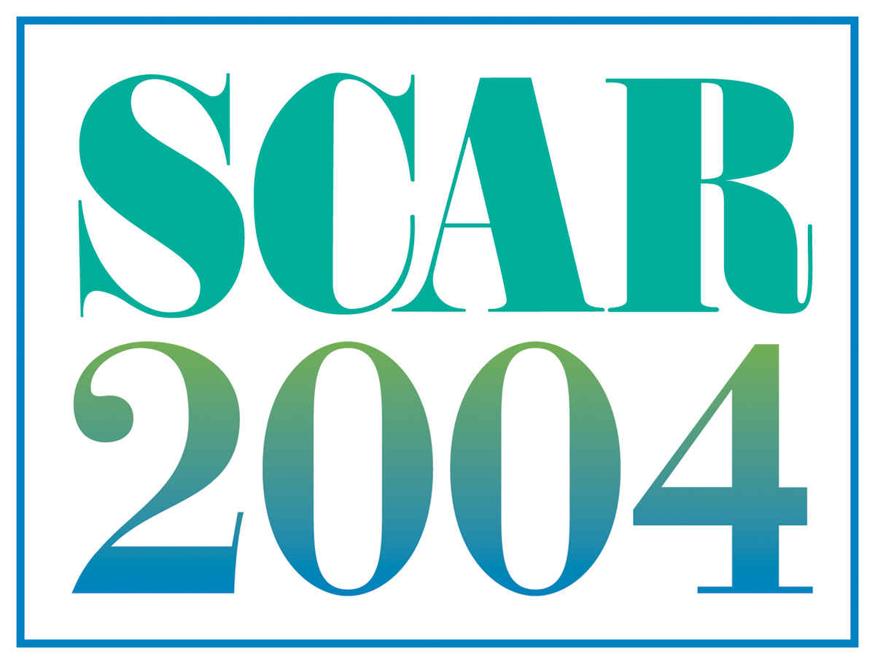

Hoofdstuk 1 Artikel 1: Tsunami 2004.

[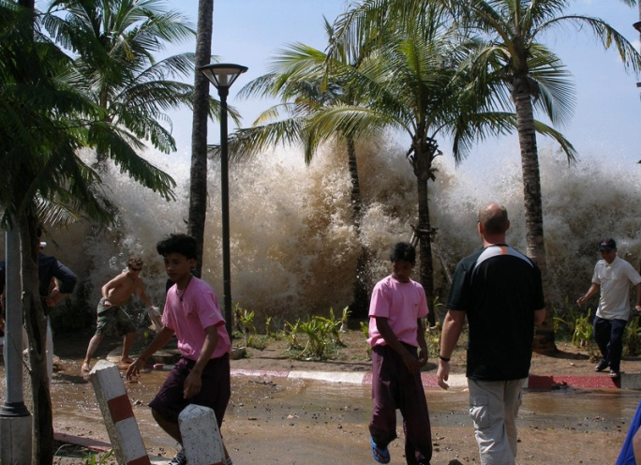](http://upload.wikimedia.org/wikipedia/commons/2/2d/2004-tsunami.jpg)

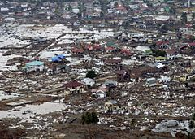Op zondag 26 december 2004 vond een zeer zware zeebeving plaats in de IndischeOceaan. Er waren ongeveer 230.000 doden. Een van de ergste natuurrampen. De zeebeving was om 7:58:50 precies. De zeebeving zelf werd gevoeld in Bangladesh, de Cocoseilanden, India, Maleisië, Myanmar, Singapore en Thailand. Zelfs zes dagen later, op 1 januari, voelden de mensen in Sumatra nog naschokken. Bij deze zware zeebeving ontstond een vloedgolf of tsunami die in verschillende richtingen over de Indische Oceaan ging met een snelheid van ongeveer 900 km per uur.

Vierentwintig uur na de zeebeving voelden iedereen nog steeds naschokken.

Bij elk land dicht bij de Indische Oceaan voelden ze allemaal schokken en naschokken. Er waren ook in elk land minimaal meer als 100 mensen dood of vermist of gewond. Sommige mensen hebben ze niet kunnen vinden onder het puin. Maar de meeste wel. De getroffen landen zijn Bangladesh, India, Indonesië, Kenia, Madagaskar, Maldiven, Maleisië, Myanmar, Seychellen, Somalië, Sri Lanka, Tanzania, Thailand. Slachtoffers: 229.866.

|  |  |
| --- | --- |
|  |  |

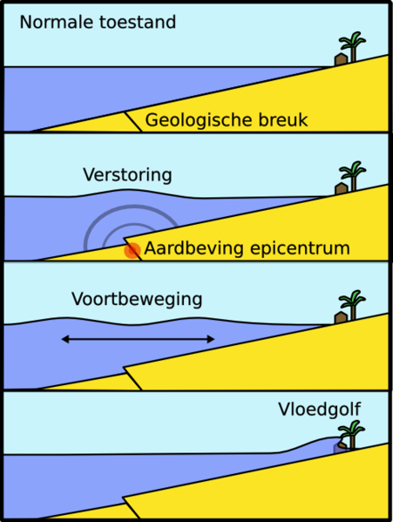

Hoofdstuk 1 Artikel 2: Politieke gebeurtenis Tsunami 2004.

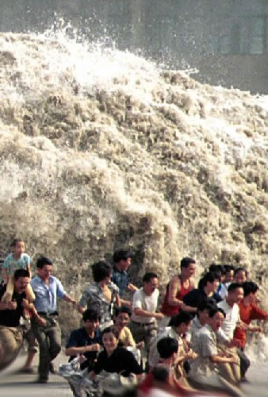Waar de tsunami ontstaat: Zolang de tsunami diep in het water zit valt het allemaal nog wel mee. Schepen die op dat moment op de zee varen, merken er niets of weinig van. Maar als de vloedgolf de kust bereikt, wordt het effect snel groter. Er zijn stukken koraal kapot gegaan. Het duurt heel lang voordat dit koraal weer is zoals voor de tsunami. Duikers zijn snel na de vloedgolf begonnen om de zee weer op te ruimen. In het water bevond zich veel hout, puin enz. Dit was meer de zee in gesleurd toen het water zich van het land weer terugtrok naar de zee. Door de kracht en de hoogte van de vloedgolf zijn boten uit het water getrokken en op het land gegooid. Hierdoor is ook heel veel olie in het water gekomen.

De gevolgen voor de Aziatische economie van de zeebeving zijn nog moeilijk te raden. Maar na een eerste kijk blijkt dat van alle landen in de regio, waar de zeebeving was, de economie van Sri Lanka is het hardst getroffen.  
De andere landen krijgen waarschijnlijk een kleinere economische achteruitgang. De herbouw van de zeebeving zal miljarden gaan kosten. Een groot deel van deze herbouw zal door verzekeringen worden betaald. Veel getroffenen waren helaas niet verzekerd. De politiek zal dus moeten komen, maar dat is moeilijk, want de getroffen landen zijn arm. In Sri Lanka raakt de economie door de ramp een jaar achteruit. Het ging net goed met de mensen in Sri Lanka. Vorig jaar bezocht een record aantal van een half miljoen mensen het land.

Hoofdstuk 1 : Artikel 2 : De dood van Theo van Gogh

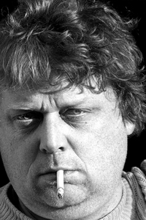

Theo van Gogh is geboren op 23 juli 1957 in Wassenaar. Hij was een Nederlandse film , scenarioschrijver , programmamaker en interviewer voor de televisie. De Nederlandse film regisseur Theo van Gogh werd op werd op de ochtend van 2 november 2004 in Amsterdam vermoord door Mohammed B. De film 'Submission Part 1' die hij samen met ex-politici Ayaan Hirsi Ali ' was de druppel voor Mohammed B. In deze film Hierin staan de weinig besproken wantoestanden centraal die zich in het leven van sommige moslimvrouwen afspelen. Theo van Gogh werd geraakt door acht kogels en Mohammed B. sneed daarna zijn keel door en met een diepere steek in het lichaam kwam Theo van Gogh om het leven. Mohammed B. verliet het Oosterpark en schoot op politiemensen en -voertuigen, waarbij één politieagent geraakt werd. De politie schoot terug, trof hem in een been en arresteerde hem. Mohammed B. , is een 26-jarige moslim met de Nederlandse en Marokaanse nationaliteit . Op zijn lichaam werd een afscheidsbrief gevonden voor het geval hij kwam te overlijden. In de uren na de moord arresteerde de Amsterdamse politie nog acht mensen in verband met de moord.

Hoofdstuk 3 Artikel 1: *The Day After Tomorrow*

*The* Day After Tomorrow is een Amerikaanse rampenfilmuit 2004. De film bracht wereldwijd bijna 543 miljoen dollar op. The Day After Tomorrow gaat over de wereldwijde opwarming van de aarde en de gevolgen daarvan. Hier heb je een korte samenvatting over de film : De film ging in première op [17 mei](http://nl.wikipedia.org/wiki/17_mei) [2004](http://nl.wikipedia.org/wiki/2004) in [Mexico-Stad](http://nl.wikipedia.org/wiki/Mexico-Stad).

Hier heb je een kleine samenvatting van het verhaal: Een professor probeert aan de wereld duidelijk te maken dat er een nieuwe ijstijd aan komt, dat komt volgens hem doordat het broeikaseffect een bepaalde stroming van lucht verstoord en daardoor wordt het heel erg koud.  
Niemand neemt hem echt serieus totdat ze boven de Atlantische oceaan een daling van 13 graden op hun monitor zien. Niemand neemt hem echt serieus totdat ze boven de Atlantische oceaan een daling van 13 graden op hun monitor zien. Als snel blijkt dan dat het inderdaad waar is wat de professor zegt. Het zoontje van de professor is in New York voor een school examen, als hij er achter komt dat ook New York door dit natuur verschijnsel zal worden getroffen is het al te laat. New York overstroomt helemaal en het wordt heel erg koud. Gelukkig heeft hij een openbare bibliotheek kunnen schuilen, dat iets hoger staat dan de straten. Op een gegeven moment zit er zoveel ijs op het water dat je er overheen kunt lopen, maar hij heeft zijn vader gesproken en die zei dat hij binnen moeste blijven omdat je anders doodvriest.   
Dit probeert hij aan iedereen te vertellen die in de bibliotheek zitten, maar bijna niemand luistert naar hem en gaan toch. Dan zitten ze nog maar met zijn 5 in de bibliotheek.  
Ze weten precies wat er aan de hand is en gaan op zoek naar eten en brandbare spullen want ze hebben een openhaard gevonden.  
Ook heeft de vader van de jongen gezegd dat hij naar hem toe zou komen en dat hij daar op moet wachten.  
Iemand die in de bibliotheek zit raakt ziek dat komt doordat ze een wond heeft die is gaan ontsteken.  
Tegenover de bibliotheek is een gebouw waar ze medicijnen hebben en daar gaan ze naar toe.  
Het lukt ze om de medicijnen te pakken maar als ze terug willen naar de bibliotheek dan is de ontknoping van het natuurgeweld al begonnen. Ze moeten zich haasten om niet dood te vriezen.   
Het lukt ze om op tijd weer terug te zijn, door veel te stoken houden ze zichzelf warm en overleven de ramp.  
Als het weer een beetje rustiger wordt komt de vader van de jongen in New York aan.  
Hij heeft een telefoon en belt een helikopter, ze worden gered uit New York samen met nog honderden anderen.  
Dan wordt het ook weer steeds warmer en is de film afgelopen.

Hoofdstuk 3 Artikel 2: De singles in Nederland.

De Single Top 100 is de enige Nederlandse hitlijst van singles en legale downloaden Deze lijst ging officieel van start op 1 mei 2004.

De bestverkochte **singles** in Nederland staan hieronder:

1. O-Zone - *Dragostea Din Teï*
2. Dinand Woesthoff - *Dreamer (Gussie's Song)*
3. Counting Crows & BLØF - *Holiday In Spain*
4. Boris - *When You Think Of Me*
5. André Hazes - *Zij Gelooft In Mij*
6. Marco Borsato - *Afscheid Nemen Bestaat Niet*
7. Marco Borsato & Do - *Voorbij*
8. Frans Bauer - *Heb Je Even Voor Mij*
9. Marco Borsato & Ali B - *Wat Zou Je Doen*
10. Treble - *Ramaganana*

Bestverkochte albums in Nederland:

1. Norah Jones - *Feels Like Home*
2. Anastacia - *Anastacia*
3. André Hazes - *25 Jaar (Het Allerbeste Van)*
4. Dido - *Life For Rent*
5. Alicia Keys - *The Diary Of Alicia Keys*
6. Robbie Williams - *Greatest Hits*
7. U2 - *How To Dismantle An Atomic Bomb*
8. Usher - *Confessions*
9. Guns N' Roses - *Greatest Hits*
10. Evanescence - *Fallen*

Muziek in Nederland is heel bekend. Iedereen luistert het wel en er zijn snel hits bekend. Elk jaar zijn er weer nieuwe liedjes die in de top 40 komen.

**Bronnenpagina:**

* [www.wikipedia.com](http://www.wikipedia.com)
* [www.google.com](http://www.google.com)
* [www.scholieren.com](http://www.scholieren.com)
* [www.youtube.com](http://www.youtube.com)   
  [www.nationalgeographic.com](http://www.nationalgeographic.com)

**Hoe ging het?**

Informatie vinden ging heel goed, maar de samenwerking wat minder. Uiteindelijk hebben we het toch voor elkaar gekregen om een goede taakverdeling te hebben door Knubben die ons even aansprak met een goed woordje! Verder ging het wel beter op het laatste. Het was leuk om zo’n verslag te maken. We weten nu ook veel meer van het jaar 2004 en we konden er weer over nadenken en dat was wel leuk!Sorry dat het niet helemaal af is , komt door mij. (muna)

Dit was het verslag van Suze van Bommel & Muna Abdi.

T2F.